Boîtier de contrôle des batteries

Le boîtier de contrôle est de préférence à ne pas toucher. Il est toujours mieux d’en parler avec les personnes en charge pour modifier les préférences par défaut enregistrées dans le logiciel de la GTC.

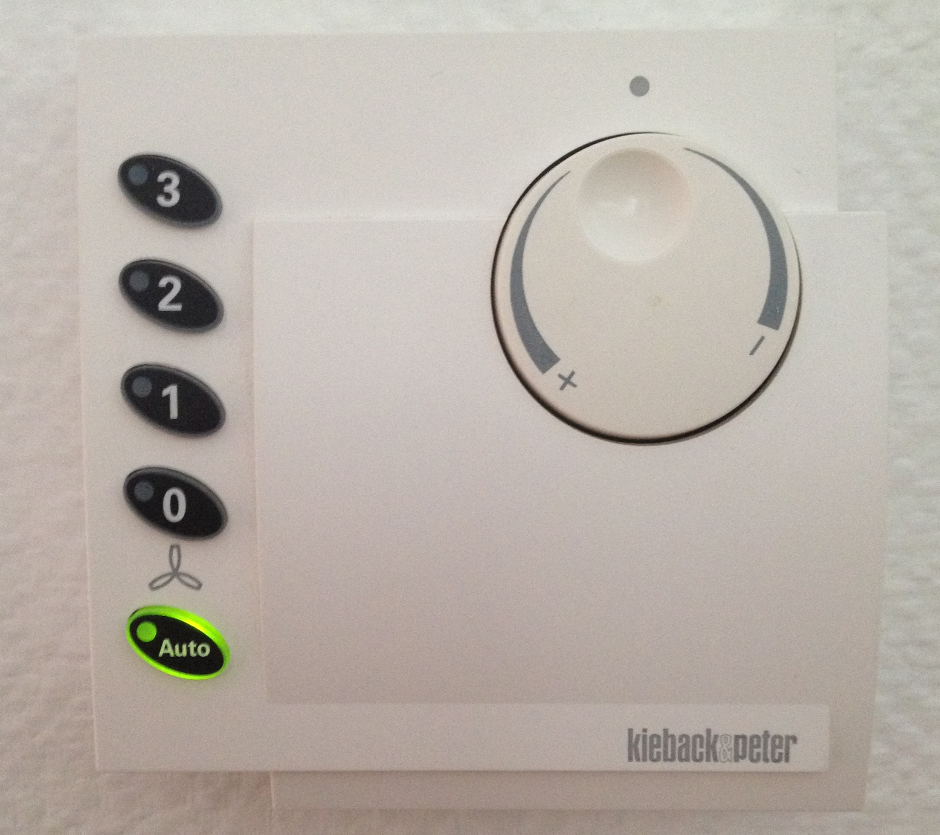

Usage :

- Les petit boutons noir (auto, 0, 1, 2, 3)

Ces boutons servent à modifier la vitesse du ventilateur dans les batteries. Le renouvellement d'air est dans tout les cas assuré sans besoin que ce ventilateur soit allumé, il est toujours en marche tandis que les capteurs de présence identifient l'occupation du bureaux.

→ Le mode « auto » va assurer le meilleure confort et une misse en vitesse s'il y a besoin.
→ Les modes « 0, 1, 2, 3 » vont forcer le ventilateur à s’arrêter totalement ou aller a une vitesse déterminé(1=petite vitesse, 2= moyenne vitesse, 3=grande vitesse).

- La mollette circulaire

Cette mollette peut faire varier la température de consigne de trois dégrées. Mais il faut faire attention parce au sens de rotation.

→ Tourner dans le sens horaire va faire élever la température entre zéro et trois dégrées de la température de consigne.
→ Tourner au sens antihoraire va faire diminuer la température entre zéro et trois dégrées de la température de consigne.

Ex :
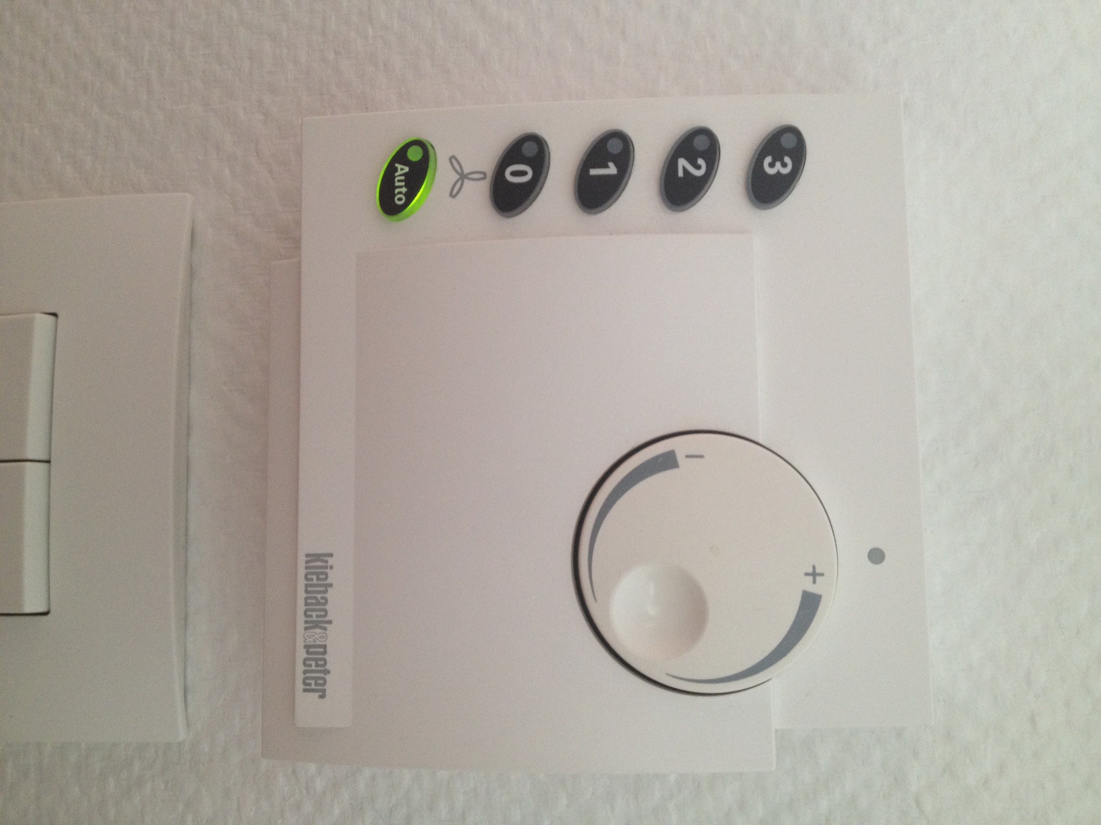Température de consigne augmenté de 3 dégrées
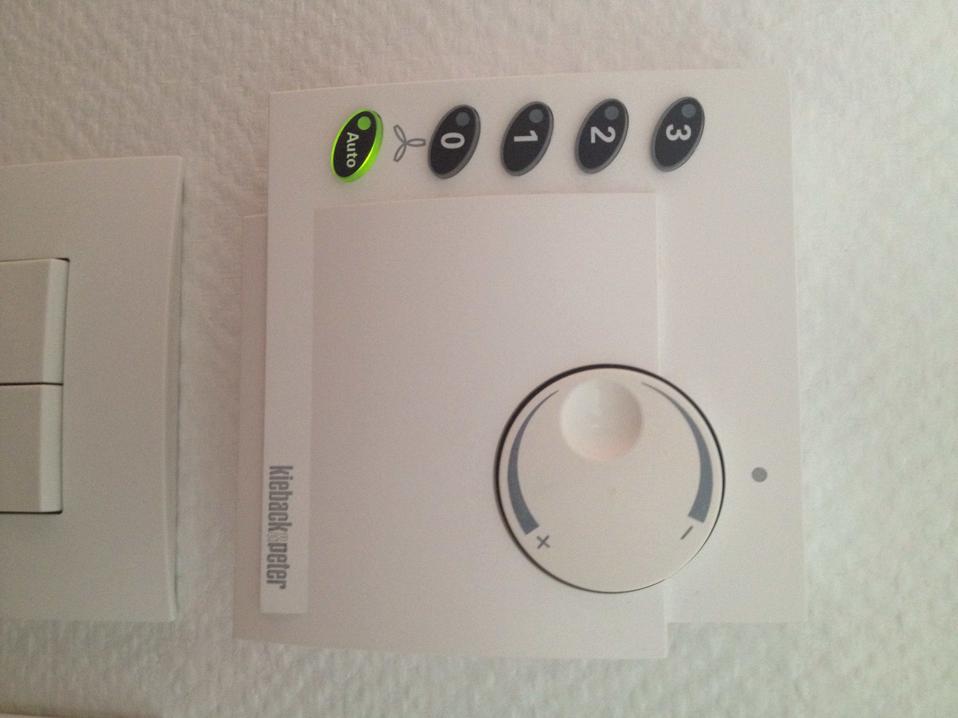Température de consigne diminué de 2 dégrées

